**CARA INSTALL SOFTWARE GIT**

1. **Pastikan anda sudah menginstall software git pada computer anda.**

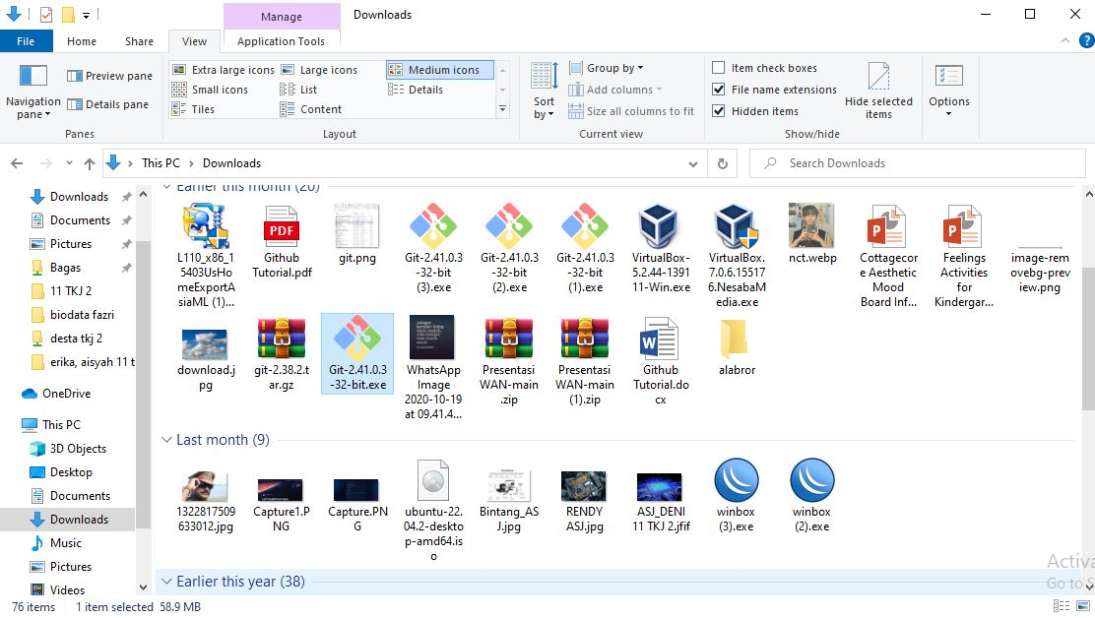

1. **Setelah itu install git nya dengan mengeklik run as administrator, jika muncul seperti ini maka klik next**

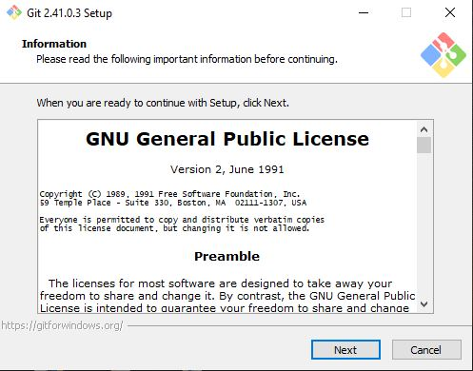

1. **Setelah mengeklik NEXT anda akan masuk kedalam proses intall, setelah itu tunggu sampai proses install selesai.**

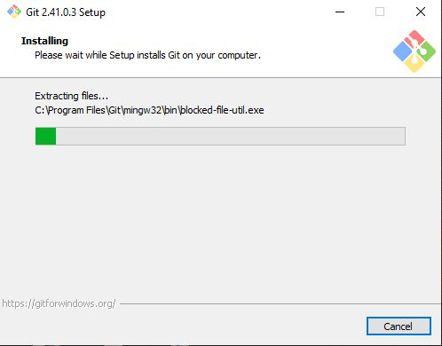

1. **Setelah Proses install selesai, maka anda dapat langsung masuk kedalam git bash.**

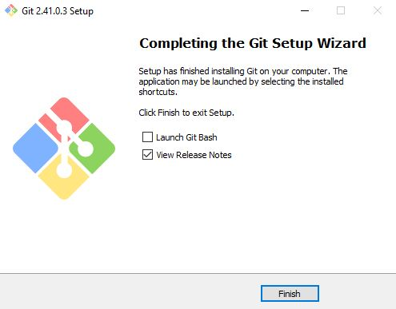

1. **Git siap untuk di configurasi.**

